**КАЗАХСКИЙ АГРОТЕХНИЧЕСКИЙ ИССЛЕДОВАТЕЛЬСКИЙ УНИВЕРСИТЕТ ИМЕНИ САКЕНА СЕЙФУЛЛИНА**

Энергетический факультет

Кафедра эксплуатации электрооборудования

Специальность: D100 «Автоматизация и управление»

**ОТЧЕТ**

по научно-исследовательской работе докторанта

за I триместр 2022-2023 учебного года

Докторант: Амир Е. К.

Научный руководитель: Сарсикеев Е. Ж. (PhD, к.т.н)

**АСТАНА 2022**

**СОДЕРЖАНИЕ**

Введение………………………………………………………………………..3

1. История появления спутниковых снимков………………………………..4

2. Использование технологии спутниковых снимков………….…………..10

Заключение…………………………………………..………..………………29

Ссылки на источники…………………………...……………………………30

**Введение**

Спутниковые снимки являются важнейшей технологией для развивающихся отраслей промышленности, позволяющей, помимо прочего, лучше планировать городскую застройку, прокладывать маршруты поездок по всему миру и реагировать на стихийные бедствия. Вот как это делается: изображения с высоким разрешением, полученные со спутников, могут отслеживать изменения в землепользовании, контролировать состояние дорог и помогать определять безопасные зоны во время стихийных бедствий, таких как наводнения, и это лишь некоторые из преимуществ.  
 Руководителям, разработчикам и потребителям в сфере технологий крайне важно идти в ногу с последними тенденциями в области спутниковых снимков, чтобы эта технология могла продолжать предлагать инновационные решения для крупномасштабных задач и удовлетворять потребности мира, в котором все больше используется картография.  
 Что такое спутниковые снимки?  
Спутниковые снимки относятся к изображениям Земли, полученным со спутников, вращающихся вокруг планеты. Эти спутники оснащены различными датчиками для обнаружения видимого света, инфракрасного излучения, микроволнового излучения и многого другого для получения изображений с высоким разрешением. Эти изображения объединяются для создания визуальных представлений о Земле, которые открывают новые перспективы в отношении климата, географии и искусственных сооружений.  
 Почему важны спутниковые снимки?  
Спутниковые снимки играют решающую роль в формировании нашего понимания мира, предоставляя огромное количество информации, которую невозможно получить с помощью камер на наземном уровне. Например, спутниковые снимки могут использоваться с высоты птичьего полета для отслеживания распространения обезлесения, мониторинга изменений температуры океана или определения воздействия новых разработок на определенные участки суши. В целом, данные, полученные с помощью спутниковых снимков, могут помочь нам принимать более обоснованные решения о нашей планете[1].

**1. История появления спутниковых снимков**

Первые снимки из космоса были сделаны во время суборбитальных полетов. Запущенный в США космический аппарат V-2 24 октября 1946 года делал по одному снимку каждые 1,5 секунды. С апогеем в 65 миль (105 км) эти фотографии были сделаны с расстояния в пять раз превышающего предыдущий рекорд - 13,7 миль (22 км), установленный полетом на воздушном шаре Explorer II в 1935 году. Первые спутниковые (орбитальные) фотографии Земли были сделаны 14 августа 1959 года американский исследователь 6. Первые спутниковые снимки Луны, возможно, были сделаны 6 октября 1959 года советским спутником "Луна-3", выполнявшим миссию по фотографированию обратной стороны Луны. Фотография Голубого мрамора была сделана из космоса в 1972 году и стала очень популярной в средствах массовой информации и среди общественности. Также в 1972 году Соединенные Штаты запустили программу Landsat, крупнейшую программу получения изображений Земли из космоса. В 1977 году спутниковая система Соединенных Штатов KH-11 получила первые спутниковые снимки в режиме реального времени. Самый последний спутник Landsat, Landsat 9, был запущен 27 сентября 2021 года.  
 Первое телевизионное изображение Земли из космоса, переданное метеоспутником "ТИРОС-1" в 1960 году.  
Все спутниковые снимки, сделанные НАСА, публикуются обсерваторией Земли НАСА и находятся в свободном доступе для общественности. Несколько других стран имеют программы спутниковой съемки, и совместными европейскими усилиями были запущены спутники ERS и Envisat, оснащенные различными датчиками. Существуют также частные компании, которые предоставляют коммерческие спутниковые снимки. В начале 21 века спутниковые снимки стали широко доступны, когда несколько компаний и организаций предложили недорогое, простое в использовании программное обеспечение с доступом к базам данных спутниковых снимков[2].

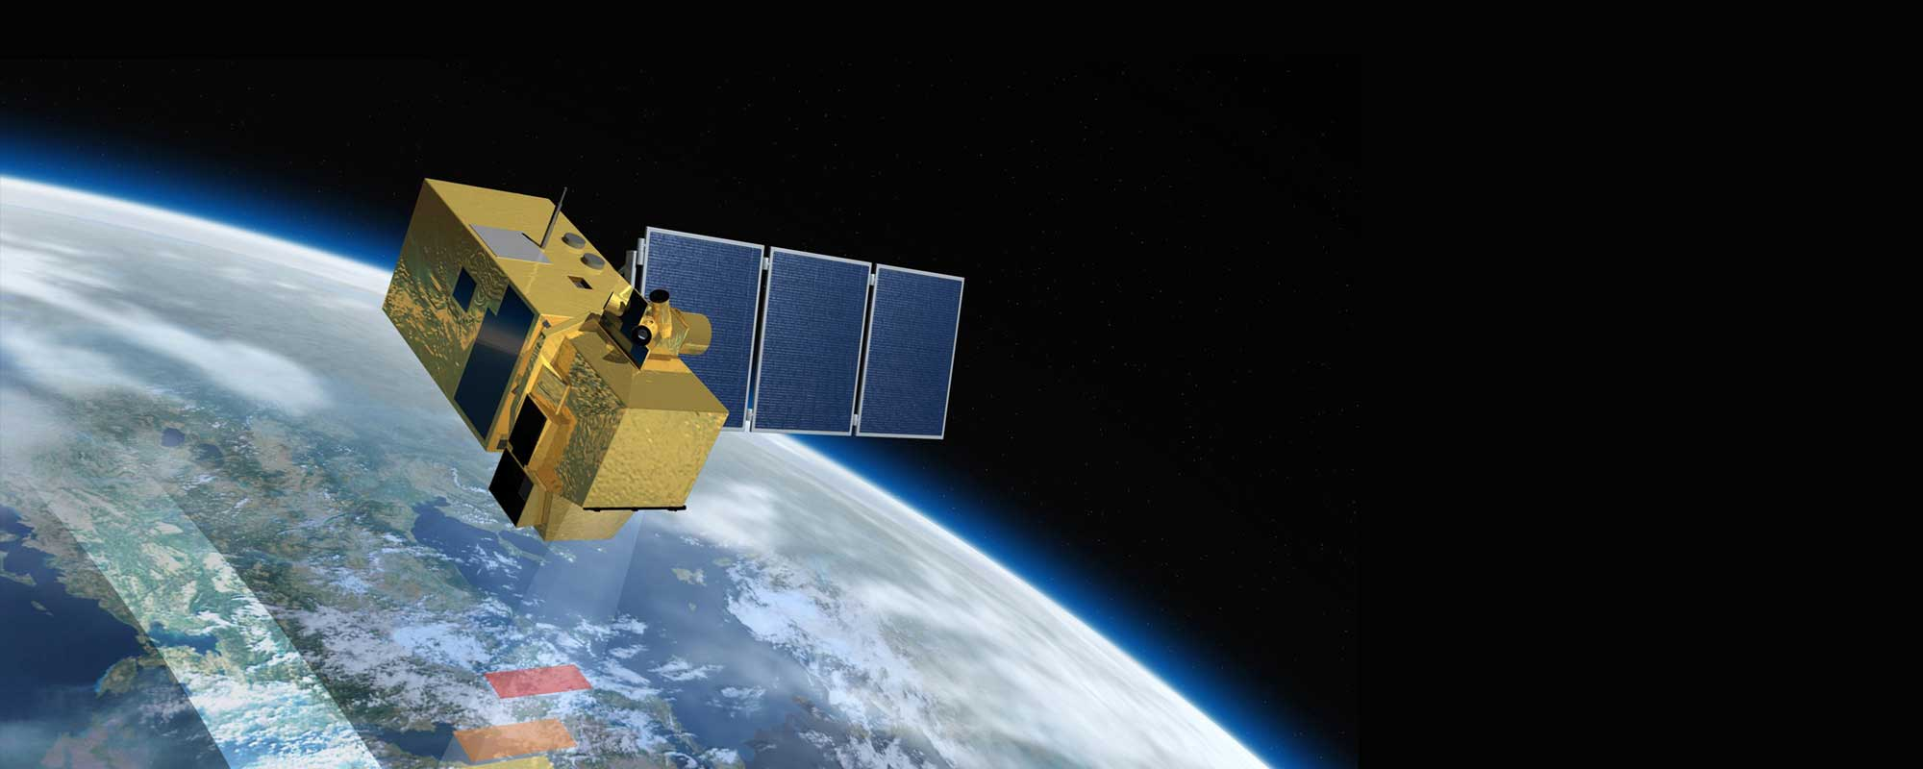

Рисунок 1 — Европейский спутник Sentinel-2

**2. Использование технологии спутниковых снимков**

Спутниковые снимки имеют множество применений в метеорологии, океанографии, рыболовстве, сельском хозяйстве, сохранении биоразнообразия, лесном хозяйстве, ландшафте, геологии, картографии, региональном планировании, образовании, разведке и ведении войны. Менее распространенное применение включает поиск аномалий - критикуемый метод расследования, включающий поиск необъяснимых явлений на спутниковых снимках. Изображения могут быть в видимых цветах и в других спектрах. Существуют также карты высот, обычно составляемые по радиолокационным снимкам. Интерпретация изображений и анализ спутниковых снимков проводятся с использованием специализированного программного обеспечения дистанционного зондирования.

При обсуждении спутниковых снимков в области дистанционного зондирования существует пять типов разрешения: пространственное, спектральное, временное, радиометрическое и геометрическое. Кэмпбелл (2002) определяет их следующим образом:  
пространственное разрешение определяется как размер пикселя изображения, представляющий размер измеряемой площади поверхности (т.е. м2) на земле, определяемый мгновенным полем зрения датчиков (IFOV).; спектральное разрешение определяется размером интервала длин волн (дискретного сегмента электромагнитного спектра) и количеством интервалов, которые измеряет датчик;  
временное разрешение определяется количеством времени (например, дней), которое проходит между периодами сбора изображений для данного местоположения поверхности  
 Радиометрическое разрешение определяется как способность системы формирования изображения регистрировать множество уровней яркости (например, контрастности) и эффективную разрядность датчика (количество уровней оттенков серого) и обычно выражается как 8-битное (0-255), 11-битное (0-2047), 12-битное (0-4095) или 16-разрядный (0-65,535).  
 Геометрическое разрешение относится к способности спутникового датчика эффективно отображать часть земной поверхности в одном пикселе и обычно выражается в терминах расстояния до образца грунта, или GSD. GSD - это термин, содержащий общие оптические и системные источники шума, и он полезен для сравнения того, насколько хорошо один датчик может "видеть" объект на земле в пределах одного пикселя. Например, GSD Landsat равен ≈30 м, что означает, что наименьшая единица измерения, которая соответствует одному пикселю в изображении, составляет ≈30 м х 30 м. Последний коммерческий спутник (GeoEye 1) имеет GSD 0,41 м. Это сопоставимо с разрешением 0,3 м, полученным некоторыми ранними военными разведывательными спутниками на основе пленок, такими как Corona.  
Разрешение спутниковых снимков варьируется в зависимости от используемого прибора и высоты орбиты спутника. Например, архив Landsat предлагает повторные снимки планеты с разрешением 30 метров, но большая их часть не была обработана на основе необработанных данных. Средний период возврата Landsat 7 составляет 16 дней. Для многих небольших областей могут быть доступны изображения с разрешением до 41 см.  
 Спутниковые снимки иногда дополняются аэрофотосъемкой, которая имеет более высокое разрешение, но стоит дороже за квадратный метр. Спутниковые снимки могут быть объединены с векторными или растровыми данными в ГИС при условии, что снимки были пространственно скорректированы таким образом, чтобы они были должным образом согласованы с другими наборами данных[2].

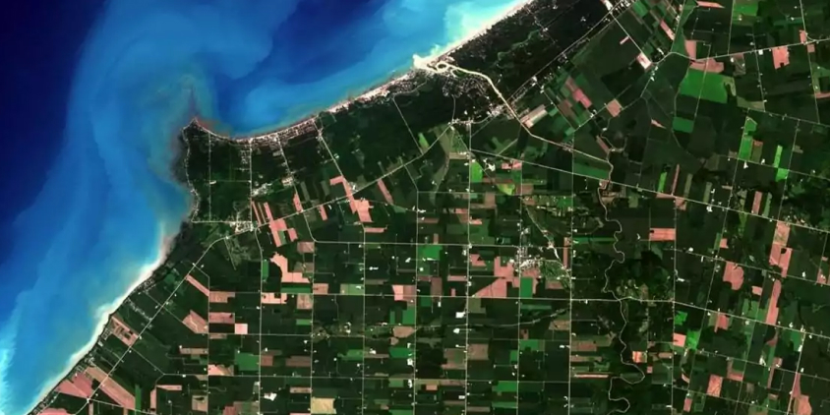Рисунок 2 — Пример спутникового изображения

**Заключение**

Поскольку общая площадь суши на Земле очень велика и разрешение относительно высокое, спутниковые базы данных огромны, а обработка изображений (создание полезных изображений из необработанных данных) отнимает много времени.часто требуется предварительная обработка, такая как удаление полос изображения. В зависимости от используемого датчика погодные условия могут повлиять на качество изображения: например, трудно получить изображения в районах с частой облачностью, таких как горные вершины. По таким причинам общедоступные наборы данных спутниковых снимков обычно обрабатываются третьими сторонами для визуального или научного коммерческого использования.  
 Коммерческие спутниковые компании не размещают свои снимки в открытом доступе и не продают их; вместо этого необходимо приобрести лицензию на использование их изображений. Таким образом, уменьшается возможность легального создания производных работ на основе коммерческих спутниковых снимков.  
 Некоторые из тех, кто не хочет, чтобы их собственность была показана сверху, высказывали опасения по поводу конфиденциальности. Google Maps отвечает на подобные вопросы в своем FAQ следующим заявлением: "Мы понимаем ваши опасения по поводу конфиденциальности... Изображения, отображаемые Google Maps, ничем не отличаются от того, что может увидеть любой, кто пролетает над определенным географическим местоположением или проезжает мимо него на автомобиле"[2].

**Ссылки на использованную литературы**

1. What is Satellite Imagery? URL: (<https://www.mapbox.com/insights/satellite-imagery>) (дата обращения 25.10.2022)
2. Satellite_imagery URL: (<https://en.wikipedia.org/wiki/Satellite_imagery>) (дата обращения 25.10.2022)